Demostración de tablas en MySQL con Docker
Se construye la imagen de Docker a partir del Dockerfile
Dockerfile realizado para la creación de la imagen.
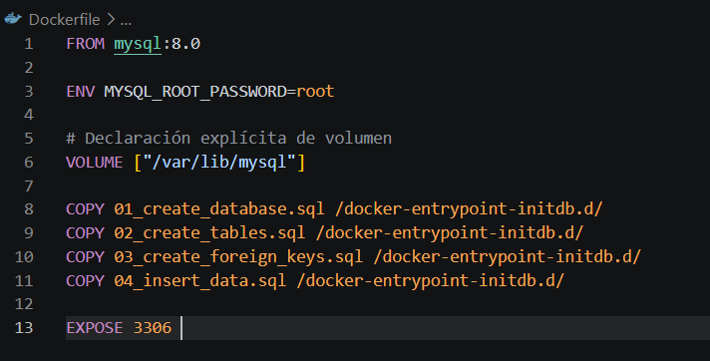
Construcción de la imagen con el uso del comando Docker build
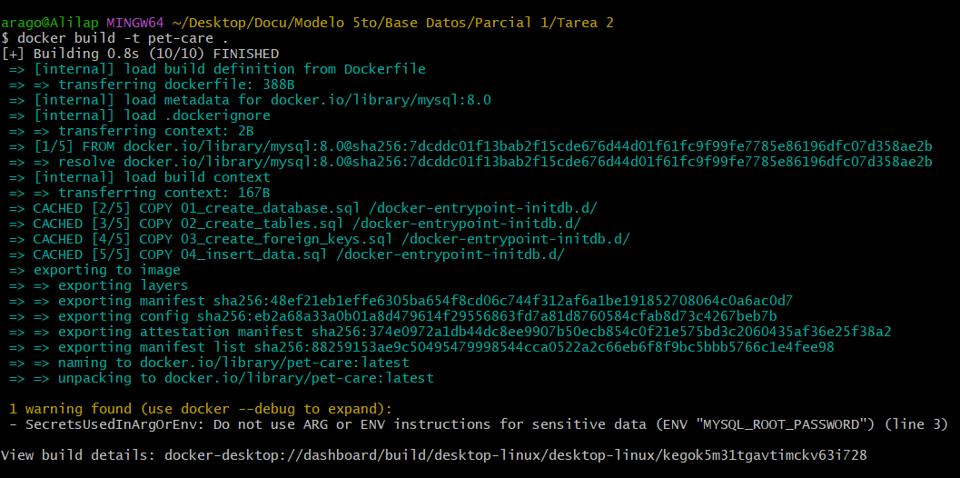
Se levanta el contenedor de la imagen con el uso de Docker run.
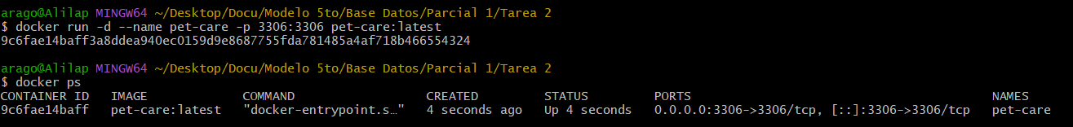
Se prende el contenedor e ingresamos dentro del contenedor pet-care. Se loggea dentro de MySQL con mysql -u root -p.

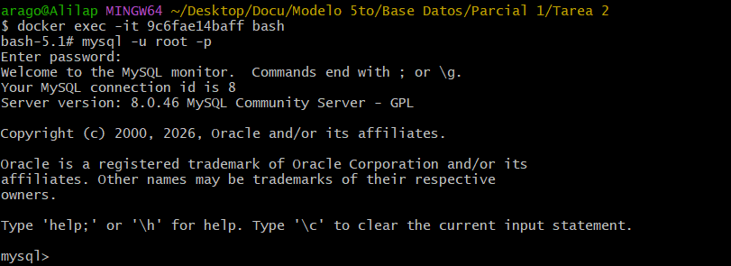
Se muestran las bases de datos y se usa de “coronado-castaneda”
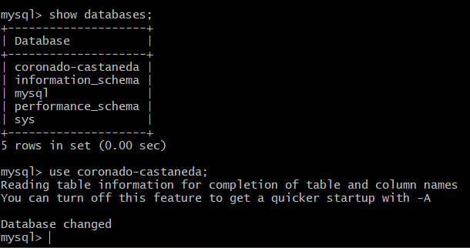
Se muestran las tablas dentro de la base de datos.
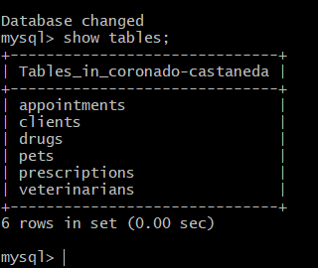
Muestra de los registros dentro del contenedor de Docker
